视频脚本

1
1.口播逐字稿
脚本：
这个AI帮我一键生成数据分析报告，几万行数据，一分钟就分析出来了！

以前光是处理数据，就要加班到晚上十一二点。

但现在，我直接用大白话说一下分析需求，
：结合数据集做一份全面的数据分析报告

看一下啊，就算你完全不懂AI也能得到一份超级专业的分析报告，各种类型的图表、深度的分析结论，是要多少有多少，花三分钟学会，省下三四天时间，你说香不香？
步骤 | 旁白 | 分镜 | 备注
【开场】  5s | 快看！这个AI帮我一键生成数据分析报告，几万行数据，一分钟就分析出来了！ | 镜头一：  前3s口播（画面内包含人物与电脑屏幕）  镜头二：  后2s  画面外：维持原动作口播  画中画（画中画-操作录屏：上下滑动数据分析报告-鼠标点击各种图表，上下滑动数据分析报告） | 整体在原素材基础上1.3-1.5倍速  使用Tmall的数据集演示：导入与订阅
【细化问题】  3s | 以前光是处理数据，就要加班到晚上十一二点。 | 工作场景素材拼接  镜头一：  第三视角录制，从拍摄电脑屏幕到疲倦的人  屏幕：表格  人：捂着额头处理表格视频素材（疲累）
【产品演示】 | 但现在，我直接用大白话说一下分析需求，  ：结合数据集做一份全面的数据分析报告  看一下啊，就算你完全不懂AI也能得到一份超级专业的分析报告，各种类型的图表、深度的分析结论，是要多少有多少， | 镜头一：3s口播（口播经典拍摄角度）但...需求  镜头二：  画中画：录制产品操作展现旁白操作步骤  展示：  专业分析报告|图表|分析结论
【总结】 | 花三分钟学会，省下三四天时间，你说香不香？ | 镜头一：  口播+文字动态效果+对勾音效  文字动态效果：  三分钟对勾  三四天打叉

2.产品录屏（亮点：数据市场-数据价值；分析性）
数据市场亮点：
数据真实，
数据集种类多，
数据集能够联动输出分析报告
产品亮点：
结合每个人的特质进行规划，
分析能力强
文案：
没有人比它更懂副业规划！这里内置从副业趋势到行业薪资的各种数据集，每一个数据集都涵盖上万条真实数据。简单描述一下你的情况，它就能结合你的性格特点和职业背景，深度分析出最适合你的副业方向。而且更绝的是，它给你的方案并不是很宏观的对比，而是同时使用多个数据集，根据你的性格和职业背景量身定制的可落地执行建议，把接下来每一周的任务都安排的明明白白。无论是想找到下一个收入增长点，还是对 AI 风口内的新机会感兴趣，答案都已经在报告里，随时都能够查看。
步骤 | 旁白 | 分镜 | 备注
【开场】 | 分享一个很厉害数据分析网站，没有人比它更懂副业规划！看完你一定会疯狂收藏它！ | 录屏画面：  关键帧放大主界面 | 整体在原素材基础上1.3-1.5倍速  数据集：副业与ai行业薪资数据集
【产品演示】 | 这里有从副业趋势到行业薪资的上万条真实数据，你只需问一个问题，他就能告诉你2026什么副业最赚钱！而且更绝的是，它就能结合你的个人特点和职业背景，深度分析出最适合你的副业方向，量身定制的可落地执行建议，把接下来每一周的任务都安排的明明白白。 | 画面1：  数据市场展示（上下滑动+点击数据集介绍页）  画面2：  输入描述，生成数据分析报告  画面3：  倍速深度思考过程，用特效圈出可落地建议的这一部分 | 画面1和其他画面可以分开录  输入的描述：  离我最近的赚钱机会在哪里  实际的描述：  结合数据集，对于普通人来说哪个副业赛道性价比最高，收入能够得到爆发式增长；AI行业有哪些新的机会，请给我详细的副业趋势、收入增长点、职业规划、什么时候后该转行跳槽以及对于普通人的职业推荐
【总结】 | 无论是想找到下一个收入增长点，还是对 AI 风口内的新机会感兴趣，这里的数据集都能给你提供真实的数据资源，你可以在报告里找到答案！ | 镜头一：  文字动态效果+对勾音效+同步展示对应的数据集截图+分析报告  文字动态效果：  文字：  下一个收入增长点  封口新机会

4.28
- excel脚本
对标1:
30秒曝光一个恶心网站！懒人Excel！
https://v.douyin.com/M0kBgH0kRNk/

想法：猫meme/表情包/抽象素材--加入使用，
今天我就要砸了Excel培训班的饭碗！只要你用上这个Skill，EXCEL所有的函数和操作你都不需要懂，所有复杂的表格处理，它都能直接替你搞定。如果你连表格都不想点开，只需要一键上传excel表格，对它说两句话，比如帮我把日期拆分成年月日，AI就会思考执行，你看这就是拆分好之后的数据，直接一键下载就行。而且这个Skill完全免费，也不用你背任何公式，快去试一下吧。
步骤 | 旁白 | 分镜 | 备注
【开场】 | 今天我就要砸了Excel培训班的饭碗！ | 录屏画面：  网络培训班宣传素材图片（拖鞋拍素材） | 整体在原素材基础上1.25倍速（梦媛）  我的配音倍速：1.4倍速  数据集：副业与ai行业薪资数据集
【产品演示】 | 只要你用上这个平台，EXCEL所有的函数和操作你都不需要懂，所有复杂的表格处理，它都能直接替你搞定。  如果你连表格都不想点开，只需要一键上传excel表格，对它说两句话，比如帮我把日期拆分成年月日，AI就会思考执行，你看这就是拆分好之后的数据，直接一键下载就行。 | 画面1：  素材：小红书excel技巧函数总结滑动打叉  画面2：  素材：screen录屏--上传excel+输入提示词+AI思考执行+拆分之后的数据+一键下载全流程 | 主要尝试的技巧：  除了高频剪辑抓注意力的方式
【总结】 | 而且这个平台目前免费使用，0基础小白只需要通过对话就能完成任何excel处理的工作，快去试一下吧。 | 画面：  录屏：输入网址转到我们主界面
想到一个梗视频，queen ka 的视频，记得是一个幼儿园的视频火了，挺有意思热度挺高的
或许可以找一些官号的玩抽象方式
更改记录：不需要突出skill，需要突出数据分析平台/品牌

5.7

脚本：介绍工具市场里面三个比较亮点的工具
https://v.douyin.com/X_RGXYffusw/
打死都不能让老板知道的牛马偷懒三件套！第一个，这个word skill就非常的离谱，能自动修改word、还能帮你排版，不管是办公文件还是论文都不在话下。第二个，excel skill, 动动嘴就能修改excel甚至还能生成可视化图表，做数据分析，有了这个，什么复杂的函数公式都不用记了。第三个，ppt skill，基本上你简单把需求一说，它就能做出来大神水平的ppt，而且完全不会修改原来ppt的格式。关键是现在就能免费用，打工人快冲！
步骤 | 旁白 | 分镜 | 备注
【开场】 | 打死都不能让老板知道的牛马偷懒神器！ | 土拨鼠尖叫  录屏：三个skill逐次点击或者截图动画插入  （快） | 尝试一下ai配音  最近比较流行命苦但是又释怀的那个配音
【产品演示】 | 第一，这个平台就非常的离谱，它居然能自动修改word、还能帮你排版，不管是办公文件还是论文都不在话下。第二，动动嘴就能修改excel甚至还能生成可视化图表，做数据分析，有了这个，什么复杂的函数公式都不用记了。第三，你就直接跟它说：帮我做一份周报ppt，你看它做出来的水平！而且完全不会修改原来ppt的格式。 | 1  点击skill；展示自动修改word（慢）+排版（快）  小红书录屏办公文件/论文排版困境（停）  2  Excel skill插图画中画，动画进场，  打字输入提示词（快）  生成图表做数据分析（慢）  复杂函数公式（快--小红书/论坛吐槽excel的评论）  3  pptskill同2进场  手机拍摄  展示ppt以及修改之后的ppt
【总结】 | 关键是现在能免费用，打工人快冲！ | 展示官网，以及七天打卡活动 | 测试一下画面会不会限流

5.8
文案：尝试不带任何链接logo
这是一个能让你在简历里面加上精通excel的网站，

视频的整体价值--痛点
在你做表格的时候，你只需打开它，这里能上传任意数据源，修改所有类型的表格，支持各种高级的表格操作。如果你还不想做表格的可视化，那更好说了。比如领导需要你做个数据看板，可以直接在这里输入需求，上传之后它就能自动制作各种图表，基本上不需要你再修改任何内容。
操作+亮点——循环两次
关键是它无需登录，点开就能用。

转化钩子可复用
参考画面效果：
 | 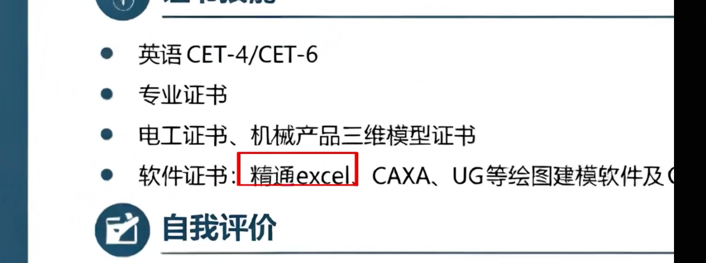 | 
参考视频：
7.12 y@g.Ok RXz:/ 07/04 Excel神器~新手秒变Excel高手！ # excel # excel技巧 # 办公 # 网站 # 函数 https://v.douyin.com/5e6hHhJjfs8/ 复制此链接，打开Dou音搜索，直接观看视频！
步骤 | 旁白 | 分镜 | 备注
【开场】 | 这是一个能让你在简历里面加上精通excel的网站， | 复刻原视频 | 快：大幅度特效花字
【产品演示】 | 在你做表格的时候，你只需打开它，这里能上传任意数据源，修改所有类型的表格，支持各种高级的表格操作。如果你还不想做表格的可视化，那更好说了。比如领导需要你做个数据看板，可以直接在这里输入需求，上传之后它就能自动制作各种图表，基本上不需要你再修改任何内容。 | - 表格录屏  - 上传数据文件录屏  - infini操作修改表格  - 手搓表格/小红书录屏  - 微信消息  - 输入需求  - 展示成果 | 整体倍速放慢一些，参考爆款语速
【总结】 | 关键是它完全免费，点开就能用。 | 动态文字效果

5.9
# excel # 科技 # 人工智能 # 百度文库 # genflow https://v.douyin.com/lSPynXv-xn8/
--注意不要出现“ai”等词汇

兄弟们，炸裂了，以后再也不用边骂边赶表格了，之前你要花一个下午把手指点到抽筋的excel操作。现在动动嘴，几分钟就能搞定。而且这个平台非常的离谱，你直接跟他说大白话就行！帮我把数据标红，并且单独做一个新表。Excel过去是最难攻克的文档形式，现在只要一句简单的描述，他就能瞬间让你告别低级重复。现在我们公司的同事都在用了，感兴趣的兄弟们可以去体验一下。

脚本拆解思路：
加入使用表格的实际操作场景
参考画面效果：
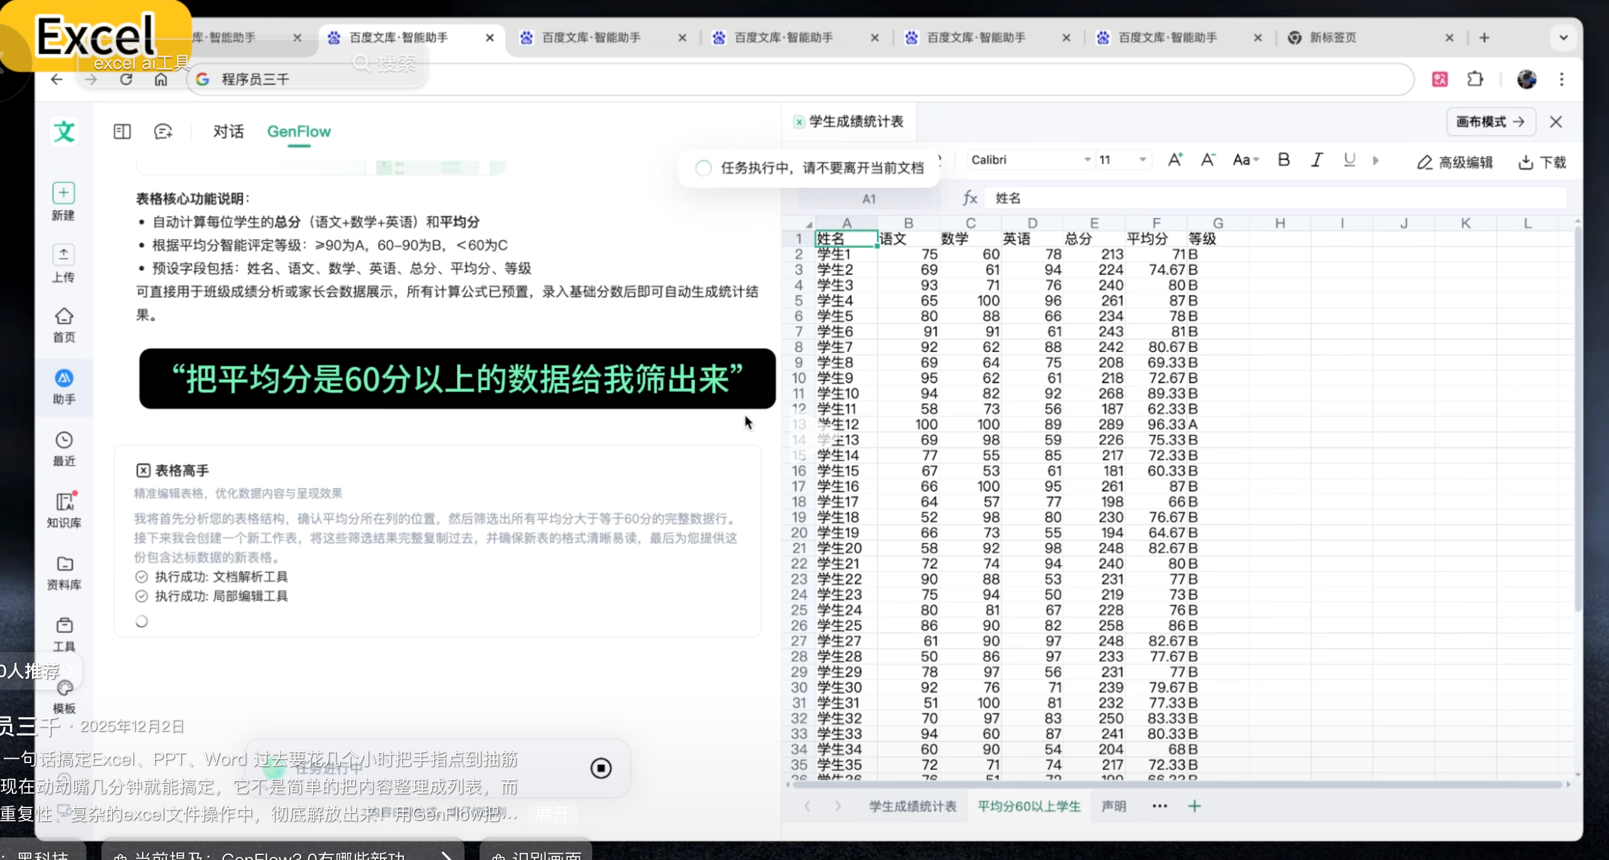
参考音效效果：
使用打字效果以及打字音效（音效还是蛮重要的）
打字机以及花字动效
步骤 | 旁白 | 分镜 | 备注
【开场】 | 兄弟们，炸裂了，（快）  以前一星期做出来的财务报表，  现在几分钟就能搞定了（慢） | 开场动态效果，任务界面贴图  打字效果+音效，画面慢速/打断bgm  工具市场点击动画贴图 | 快：大幅度特效花字
【产品演示】 | 之前你要花一个下午把手指点到抽筋的excel操作。现在动动嘴，几分钟就能搞定。而且这个平台非常的离谱，你直接跟他说大白话就行！帮我给这个财务报表做个可视化，每张图都要单独列出来。看，Excel过去是最难攻克的文档形式，但现在你就简单描述一下，它瞬间就能让你告别低级重复。 | 使用实际excel场景（关键帧打叉）  ——更喜欢这种形式的画面放大缩小  infini使用：插件工具使用（使用情绪消费数据集） | 整体倍速放慢一些，参考爆款语速
【总结】 | 我包括我很多的同事都在用，感兴趣的兄弟真的赶紧去体验一下。人 | 数据市场以及工具市场界面展示
脚本问题：
没有具体的场景代入以及痛点切入
我为什么会想用excel帮我做表格？
可以和职场人专注的热点做结合
简历，面试review，背调公司，加班，效率
我想要和当前脚本比较贴合的
公司优化裁员，大家都会用ai做excel了，就你不会
领导突然加急
--不够具体化，应该具体到一个很小的点上面，即使这个点并不是大家关注的焦点（

5.11
文案：
以前我还要加班死磕销售报表，现在10分钟就轻松搞定了！像这个表，各种数据格式全部都有问题。搁以前多少得干三四天吧，但现在三分钟就能搞定。很简单，你就在这里上传excel表格，直接说帮我整理数据和清洗计算，它真就能帮你把所有活都干完。自从用上这个，工作量减少一大半，感兴趣的真的能试试。
步骤 | 旁白 | 分镜 | 备注
【开场】 | 以前我还要加班死磕销售报表，现在3分钟就轻松搞定！ | 猫meme  开头：场景化+亮点前置 | 快：大幅度特效花字
【产品演示】 | 像这个表，各种数据格式全部都有问题。搁以前多少得干三四天吧，但现在三分钟就能搞定。真的很简单，你就在这里上传excel表格，直接说帮我整理数据和清洗计算，它真就能帮你把所有活都干完。 | 表格问题展示：关键帧放大  搁。。。三四”微信截图  小红书或者其他论坛吐槽截图  操作录屏，成果展示 | 整体倍速放慢一些，参考爆款语速
【总结】 | 自从用上这个，工作量减少一大半，感兴趣的真的能试试。 | 转化钩子  每天任务安排完成动画  主界面录屏

5.12
上午领导给了我几万条数据，下班前就要交。以前做表格、搭看板还要分析数据，一做就是一整天，结果领导还不满意，但现在只要打开它，把你不想做的表格直接丢进去，简单说一句话，三分钟，数据清洗完了，看板搭建好了，数据也分析出来了，一天的工作量都完成了。现在它无需登录，点击就能用，大家快去试试吧。
步骤 | 旁白 | 分镜 | 备注
【开场】 | 上午领导给了我几万条数据，下班前就要交。 | 1大幅度动效  2微信截屏 | 】
【产品演示】 | 以前做表格、搭看板还要分析数据，一做就是一整天，结果领导还不满意，但现在只要打开它，把你不想做的表格直接丢进去，简单说一句话，三分钟，数据清洗完了，看板搭建好了，数据也分析出来了，一天的工作量都完成了。 | 1小红书录屏展示  2meme素材  3领导素材，抠图，画中画  4录屏操作“简单。。。3”  5展示成果表格（哇音效）+看板+  数据分析报告（激动）
【总结】 | 现在它无需登录，点击就能用，大家快去试试吧。 | 主界面数据集展示（点击放大展示）  工具市场展示
一个文案里面只从一个亮点切入，pass掉“用热点引入+介绍产品其他亮点的思路”
做表格就只介绍表格

5.13
凸出“表格”还是“自动化工作流”？
凸出全自动工作
敏感词：微信可以替换成绿泡泡
宣传点：可以使用手机调用infinisynapse，并且能让它生成数据分析
脚本：
太离谱了！把微信接入win claw, 就能随时随地让它给你干活。这可和之前的小龙虾不一样，它是能调用数据分析智能体的。你直接用手机把表格发给它，跟他说帮我进行数据处理，清洗计算，三分钟，能帮你把几万条数据的表格都处理好，甚至还能把数据可视化，就像真人一样解决你的一切问题。使用也很简单，扫码就能运行了，快去试试吧。
太离谱了！用手机发条消息，它就能自动跑完几万条数据。这个工具接入小龙虾后，你能随时随地通过手机远程实现专业数据分析！你把表格发过去，说一句「帮我做数据的清洗、计算、汇总」，三分钟，几万行数据也能跑完；不只是算数，还能自动生成图表、把结论讲清楚，就像真人一样解决你的一切问题。使用也非常简单，扫码就能运行了，快去试试吧。
步骤 | 旁白 | 分镜 | 备注
【开场】 | 太离谱了！用手机发条消息，它就能自动跑完几万条数据。 | 0-3秒关键帧放大微信界面clawbot  录制和bot的聊天视频  以上主界面保持为同一个  使用到两个图标：微信图标+winclaw图标
【产品演示】 | 这个工具接入小龙虾后，你能随时随地通过手机远程实现专业数据分析！你把表格发过去，说一句「帮我做数据的清洗、计算、汇总」，三分钟，几万行数据也能跑完；不只是算数，还能自动生成图表、把结论讲清楚，就像真人一样解决你的一切问题。 | winclaw主界面+关键帧放大agent_infini插件  画面特效强调一下后者  聊天视频录屏  处理好的表格展示
【总结】 | 使用也非常简单，扫码就能运行了，快去试试吧。 | 录屏扫码运行示例
产品：
和小龙虾不是对立是共生关系
宣传的点要集中在infini上面，开头第一句话就要提及

5.14
脚本：
这是一个能自动帮你进行表格计算的网站
千亿行企业级数据，说几句话就能出一份带图表的分析报告，你信不信？不管你是做运营的整理周报，还是做财务的要对账，这个方法都用得上。你就直接把表格丢上去，用大白话说清楚：要清洗汇总、还是要对比归因，它自己跑流程，几分钟把几亿行数据理完；不只算数，还能出各种类型的图表、写数据分析报告。全程不用你懂任何复杂的函数，一句话全部搞定。现在我们公司的人都在用，打工人赶紧试试吧。

步骤 | 旁白 | 分镜 | 备注
【开场】 | 千亿行企业级数据，说几句话就能出一份带图表的分析报告，你信不信？ | 0-3秒关键帧放大难处理的excel表格（可以花字强调）  贴图图表分析报告/滑动也行  保持主界面不变的情况下，  再把第二秒的时候加一个抽象素材吧
【产品演示】 | 不管你是做运营的整理周报，还是做财务的要对账，这个方法都用得上。你就直接把表格丢上去，用大白话说清楚：要清洗汇总、还是要对比归因，它自己跑流程，几分钟把几亿行数据理完；不只算数，还能出各种类型的图表、写数据分析报告。全程不用你懂任何复杂的函数，一句话全部搞定。 | 运营数据演示+小红书财务吐槽贴录屏  操作流程+过程文档+最后操作结果演示
【总结】 | 现在我们公司的人都在用，打工人赶紧试试吧。 | 录屏社群聊天记录

5.15
这是个只需要一句话就能让excel自动化的强大工具。你就这样简单描述一下，五六个有重复数据的表格，三分钟自动汇集成一个总表，看一下啊，它返回的表格基本不需要二次修改。对于更复杂点的数据分析，也只需要上传数据，一句话就能生成可视化图表，无论是想表格清洗计算还是数据分析，这个工具它都能实现。评论区回复“效率神器”，我教你怎么用
步骤 | 旁白 | 分镜 | 备注
【开场】 | 这是个只需要一句话就能让excel自动化的强大工具。 | 高级感大动效+连续开头  or找到合适的抽象素材梗图  ：主要是为了降低跳出率
【产品演示】 | 你就这样简单描述一下，五六个有重复数据的表格，三分钟自动汇集成一个总表，看一下啊，它返回的表格基本不需要二次修改。对于更复杂点的数据分析，也只需要上传数据，一句话就能生成可视化图表，无论是想表格清洗计算还是数据分析，这个工具它都能实现。 | 操作软件录屏（手动把表格复制粘贴一下）  基本不用二次修改这里加入花字：自动检索并进行数据归一化处理  中间记得插入梗素材调动情绪
【总结】 | 评论区回复“效率神器”，我教你怎么用 | 官网界面或主界面滑动，  花字评论区“效率神器”
补充说明：
开头：
1-在第2秒插入抽象的素材，有一期加入之后，跳出率与5s完播率都提高了，需要再测试一下
or学习1.开头的动效并作出尝试
2-开头是两个千赞以上的视频的共用开头：
- https://v.douyin.com/g1R56K0mNhc/ 这是个只需要一句话就能让excel自动化的强大工具。4k赞
- https://v.douyin.com/yta7BMwjlJo/这是一个通过聊天就能让excel自动化的打工人神器。2k赞
区别在于开头的动效，尝试学习1. 开头的动效
结尾：
这是一个对标爆款视频里面的结尾转化钩子，测试一下看有没有用（评论能拉高互动数据权重）

5.18
文案：
这是一个能让你简历多一项精通数据分析的工具。记不住复杂函数，搞不懂业务逻辑，选择它的智能体模式，上传报表，不要直接提问，先给他一个数据专家的身份，然后再提出需求。能看到它找了15个品类进行数据分析，不只是简单的数据罗列，而是从市场规模、增长率以及复购率等不同角度做出了具体的对比，最终生成的数据分析报告里面不仅有各项数据的对比分析、多品类的深度结论，还带有直观的可视化图表。评论区回复“精通数据分析”，我教你怎么用。
步骤 | 旁白 | 分镜 | 备注
【开场】 | 这是一个能让你简历多一项精通数据分析的工具。 | 变形立体环绕开头（找一下有没有3d立体环绕的特效）
【产品演示】 | 记不住复杂函数，搞不懂业务逻辑，选择它的智能体模式，上传报表，不要直接提问，先给他一个数据专家的身份，然后再提出需求。能看到它找了15个品类进行数据分析，不只是简单的数据罗列，而是从市场规模、增长率以及复购率等不同角度做出了具体的对比，最终生成的数据分析报告里面不仅有各项数据的对比分析、多品类的深度结论，还带有直观的可视化图表。 | 仍然小红书/评论区截图/录屏痛点  录屏操作过程  可以参考示例视频的节奏  画面上尽量保持一致性，不打断用户的理解过程
【总结】 | 评论区回复“精通数据分析”，我教你怎么用。 | 转化钩子
- 账号鱼仔不摸鱼复用了25年“这是一个能让你简历多一项精通excel的工具。”，这个视频一万多赞，参考了开头以及文案结构
https://v.douyin.com/vkt7AjT3NGw/ 1.1w赞
类似开头：这是一个能让财务瞬间精通excel的宝藏网站
https://v.douyin.com/ETnPTHMQA6s/ 4.6k赞
- 结尾上期得到了4个关注以及6个自然评论，今天再次尝试保持

5.19
文案：

用deepseek v4做数据分析真的是太爽了，办公效率直接起飞啊，我们拿这个消费数据来举例啊，4000多行的数据，作为数据分析的小白完全不知道该从何入手。没关系啊，我们直接把这份表格呢发给它，问他这份表格可以做出哪些图表，让他帮你去分析该做什么样的图表，然后呢，他就会读取这份表格，然后告诉我们可以做哪些数据分析。我们直接按照他给的答案继续让他画各种各样的图形，然后就得到了这样的折线图、柱状图、曲线图、饼状图、伞状图，甚至这样复杂的热力图、队列图。最重要的是，你根本不需要去看这些数据，也不需要你懂这些图形的名称，真正的从零开始就能做。
参考画面效果：
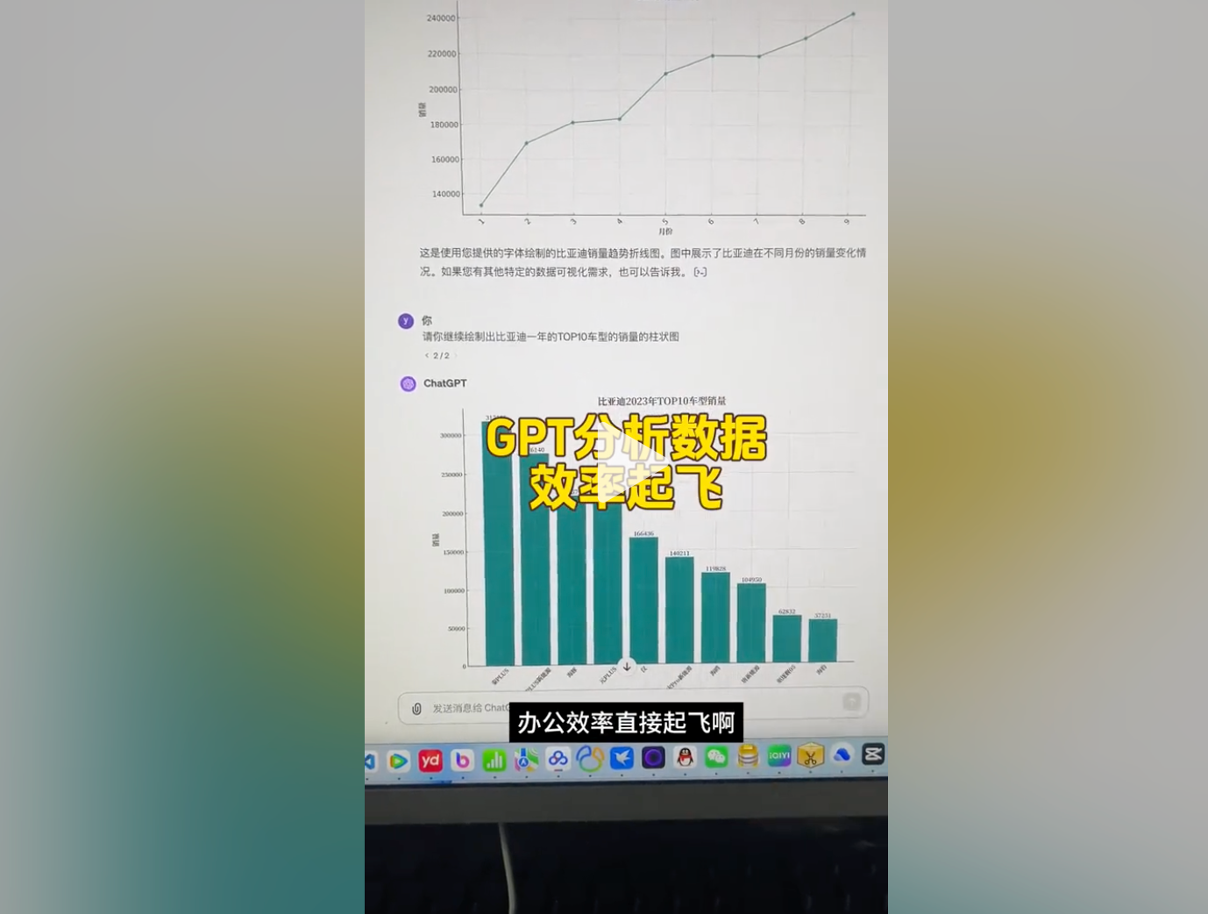

步骤 | 旁白 | 分镜 | 备注
【开场】 | 用deepseek v4做数据分析真的是太爽了，办公效率直接起飞 | 模型切换页面着重强调一下  开头就把各种图表闪回一下 | 开头使用比较大的动画效果，  贴图表
【产品演示】 | 我们拿这个消费数据来举例啊，4000多行的数据，作为数据分析的小白完全不知道该从何入手。没关系啊，我们直接把这份表格呢发给它，问他这份表格可以做出哪些图表，让他帮你去分析该做什么样的图表，然后呢，他就会读取这份表格，然后告诉我们可以做哪些数据分析。我们直接按照他给的答案继续让他画各种各样的图形，然后就得到了这样的折线图、柱状图、曲线图、饼状图、伞状图，甚至这样复杂的热力图、队列图。 | 操作步骤，先着重展现一下表格，花字强调一下痛点，用鼠标点击代替手指指的效果
【总结】 | 最重要的是，有了这个，你根本不需要去看数据，也不需要你懂该怎么画图表，真正的从零开始就能做。 | 画面分两列介绍  logo展示在中心区域的上方，并且一直到结束前  下面展示数据分析报告
目前视频的方向：
- 不是使用excel这个话题了，而是要做多场景的延伸
- 最终的目标是涨粉和涨用户，追热点以及换方向也是允许的
- 结合高考的热点（做流量？）
- 视频时长维持在一分钟左右

5.20
要求：
这个工具不用自己找提示词验证
终于有工具站出来讲清楚了
做的稍微长一点（40s左右）
文案：
豆包经常当面撒谎，而你甚至完全察觉不到，但终于有个产品站出来把这事解决了，再也不需要跑到各大博主的视频底下求提示词了，它内置的逻辑系统就能强制它每次都说真话。请务必原封不动的复制这段话。从现在起，请遵守以下三条规则，第一条，如果你对答案没有把握，请直接说我不确定并解释原因，严禁瞎猜。第二条，每次回答完后，请为你的信心指数打分，1~10分，任何低于7分的内容都要专门标注出来。第三条针对所有的数字统计数据、人物、言论和英文，必须提供经过验证的来源。你需要做的就是把这三条规则复制下来，在开启新内化时发，你会惊讶的发现豆包承认自己其实在盲猜的频率竟然这么高。

豆包经常当面撒谎，而你甚至完全察觉不到，但终于有个产品站出来把这事解决了，这个工具本身的架构强制它只能说真话。
但现在终于有个产品站出来把这件事彻底解决了！因为它本身的架构强制它只能说真话，
所以从现在起，你不需要使用任何长篇大论的提示词，简单描述就能得到权威的答案。
比如你问某个公司打的广告是否属实，它检索出来的结果不是按热度，反而是按权威度排序，还会对每个结果做一个可信度评级，再归纳出最终的结论。要是实在不放心，直接点击结论这里的原文链接就能验证真假。这可比反复问ai“你知道哪里错了？”，最后得到一句敷衍的回复，好太多了。
这个方法经验证适合绝大多数不想听ai胡说八道的人，手机电脑上都能用
步骤 | 旁白 | 分镜 | 备注
【开场】 | 豆包经常当面撒谎，而你甚至完全察觉不到， | 豆包图标悬浮在各种吐槽豆包的评论上面
【产品演示】 | 但现在终于有工具站出来把这件事彻底解决了！因为它本身的架构强制它只能说真话，  所以从现在起，你不需要使用任何长篇大论的提示词，简单描述就能得到权威的答案。  比如你问某个公司打的广告是否属实，它检索出来的结果不是按热度，反而是按权威度排序，还会对每个结果做一个可信度评级，再归纳出最终的结论。要是实在不放心，直接点击结论这里的原文链接就能验证真假。这可比反复问ai“你知道哪里错了？”，最后得到一句敷衍的回复，好太多了。 | 主界面突屏，logo悬浮在上面  比较精彩的“可信度评级”放在前面  花字：在各博主的评论区求提示词  infini进行搜索排序时候的功能展示  （可以参考微信公众号，可以先跑一遍）  对比（打马赛克）其他ai的使用场景（录屏）， | 这里需要把亮点前置  （能帮助用户解决问题的点）  加入梗和素材：  “它只能说真话”  你不需要使用任何长篇大论的提示词  要是实在不放心，  ，好太多了。
【总结】 | 这个方法经验证适合绝大多数不想听ai胡说八道的人，手机电脑上都能用 | 转化钩子  或者改成“回复我：拒绝ai撒谎，手把手教你怎么样” | 很多用户提醒一下才知道自己要收藏

